PEDIDO DE PROVIDÊNCIAS Nº 4.954/2017
Patrolamento na Rua Águas Puras, no Bairro Kephas.
Solicita-se, após os trâmites regimentais, que seja enviada cópia da presente proposição ao Poder Executivo, para que realize as seguintes providências:
Patrolamento na Rua Águas Puras, no Bairro Kephas.
Novo Hamburgo, 9 de novembro de 2017.

Vereador Felipe Kuhn Braun

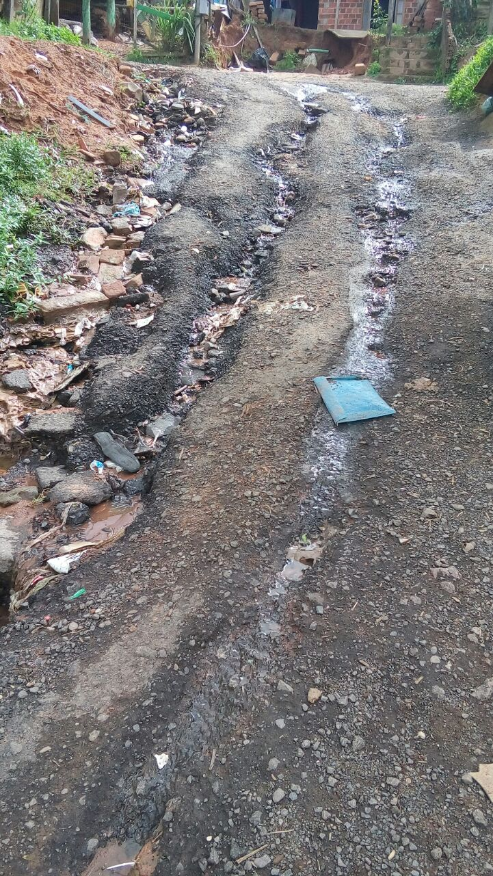

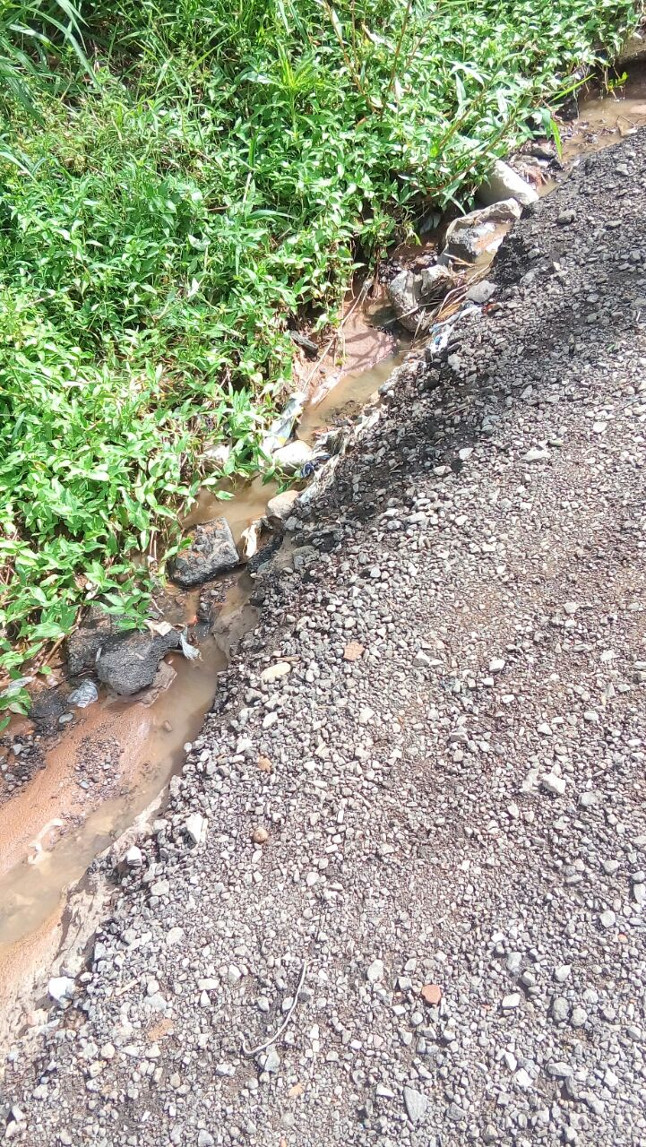

Obs.: Redação conforme original do autor.
/AS

